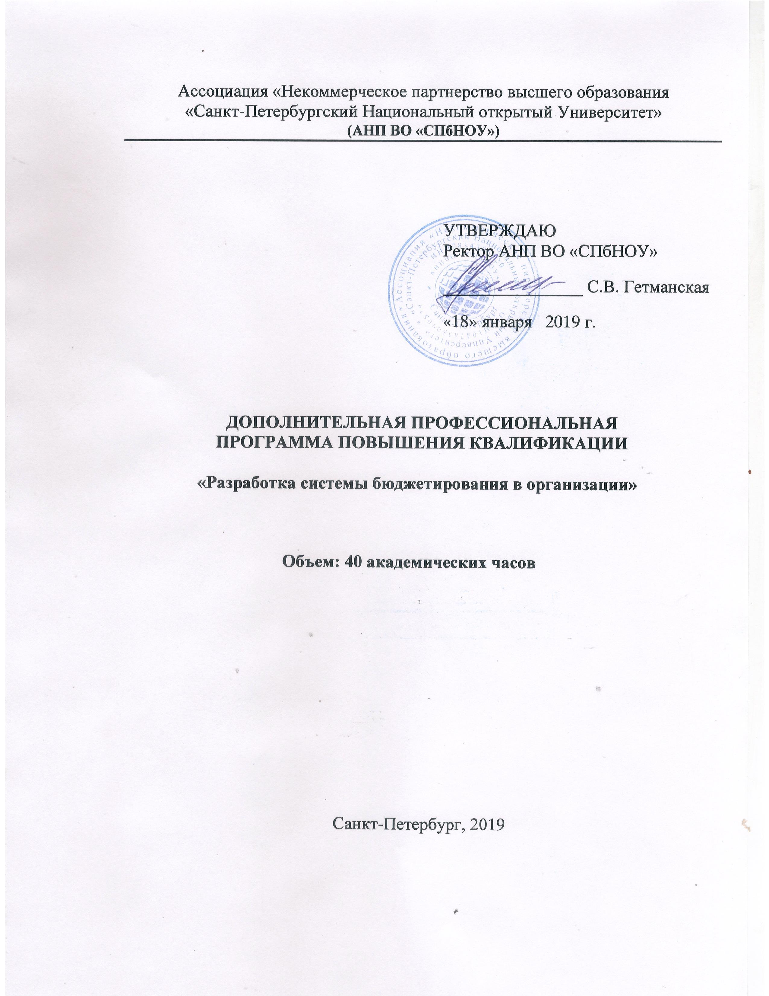

Разработчики:
Терещенко Светлана Викторовна, кандидат экономических наук

Дополнительная профессиональная программа повышения квалификации ориентирована на работников финансово-экономической службы организации, руководителей структурных подразделений организации

Обсуждена и рекомендована к утверждению
На заседании Ученого Совета
прот.№ 1 от 15 января 2019г.

Наименование программы:
«Разработка системы бюджетирования в организации»

Цель и планируемые результаты освоения программы
Цель - качественное изменение профессиональных компетенций и повышение профессионального уровня в рамках имеющейся квалификации:
- приобретение системы знаний о бюджетировании как одной из функций
управления организацией, направленной на получение прибыли и призванной способствовать достижению целей на рынке товаров и услуг;
- разработка планов долгосрочного и среднесрочного развития предприятия;
- определение потребности в необходимых финансовых ресурсах;
- планирование затрат на выпуск продукции, производство работ (услуг);
- разработка бюджетов;
- прогнозировать финансовые показатели (коэффициенты);

Программа ориентирована на руководителей предприятий всех форм собственности, руководителей структурных подразделений организации, руководителей проектных офисов.

Планируемые результаты обучения:
В результате освоения программы слушатель должен приобрести следующие знания и умения, необходимые для качественного изменения компетенций:
- анализировать финансовую отчетность и составлять финансовый прогноз развития организации;
- решать на примере конкретных ситуаций проблемы оценки эффективности
производства новых изделий, работ, услуг, изменения объема и ассортимента
продукции, капитальных вложений, управления затратами с помощью различного вида смет и систем бюджетирования,
- калькулировать и анализировать себестоимость продукции и принимать об основанные решения на основе данных управленческого учета;
- планировать операционную деятельность организации.

В результате изучения дисциплины слушатель должен:
Знать:
- роль и место планов в системе управления предприятием;
- методы анализа деятельности предприятия;
- методы оценки эффективности деятельности предприятия;
- основные системы калькулирования себестоимости продукции и методы ценообразования;
- современные технологии управления ресурсами предприятия и модели управления денежными средствами;
- основные методы нормирования расходов предприятия.

Уметь:
- самостоятельно приобретать новые знания по теоретическим вопросам;
- пользоваться, обрабатывать и анализировать теоретический и эмпирический материал по изучаемой проблеме;
- вести дискуссию;
- собрать, проанализировать и обработать данные, необходимые для решения поставленных экономических задач.

Владеть:
- навыками обобщения, анализа, восприятия информации и постановки цели в рамках заданной темы исследования;
- навыками логически верной, аргументированной и ясно построенной устной и письменной речи;
- навыками подготовки информационного обзора и/или аналитического отчета на основе анализа данных из отечественных и зарубежных источников информации.

